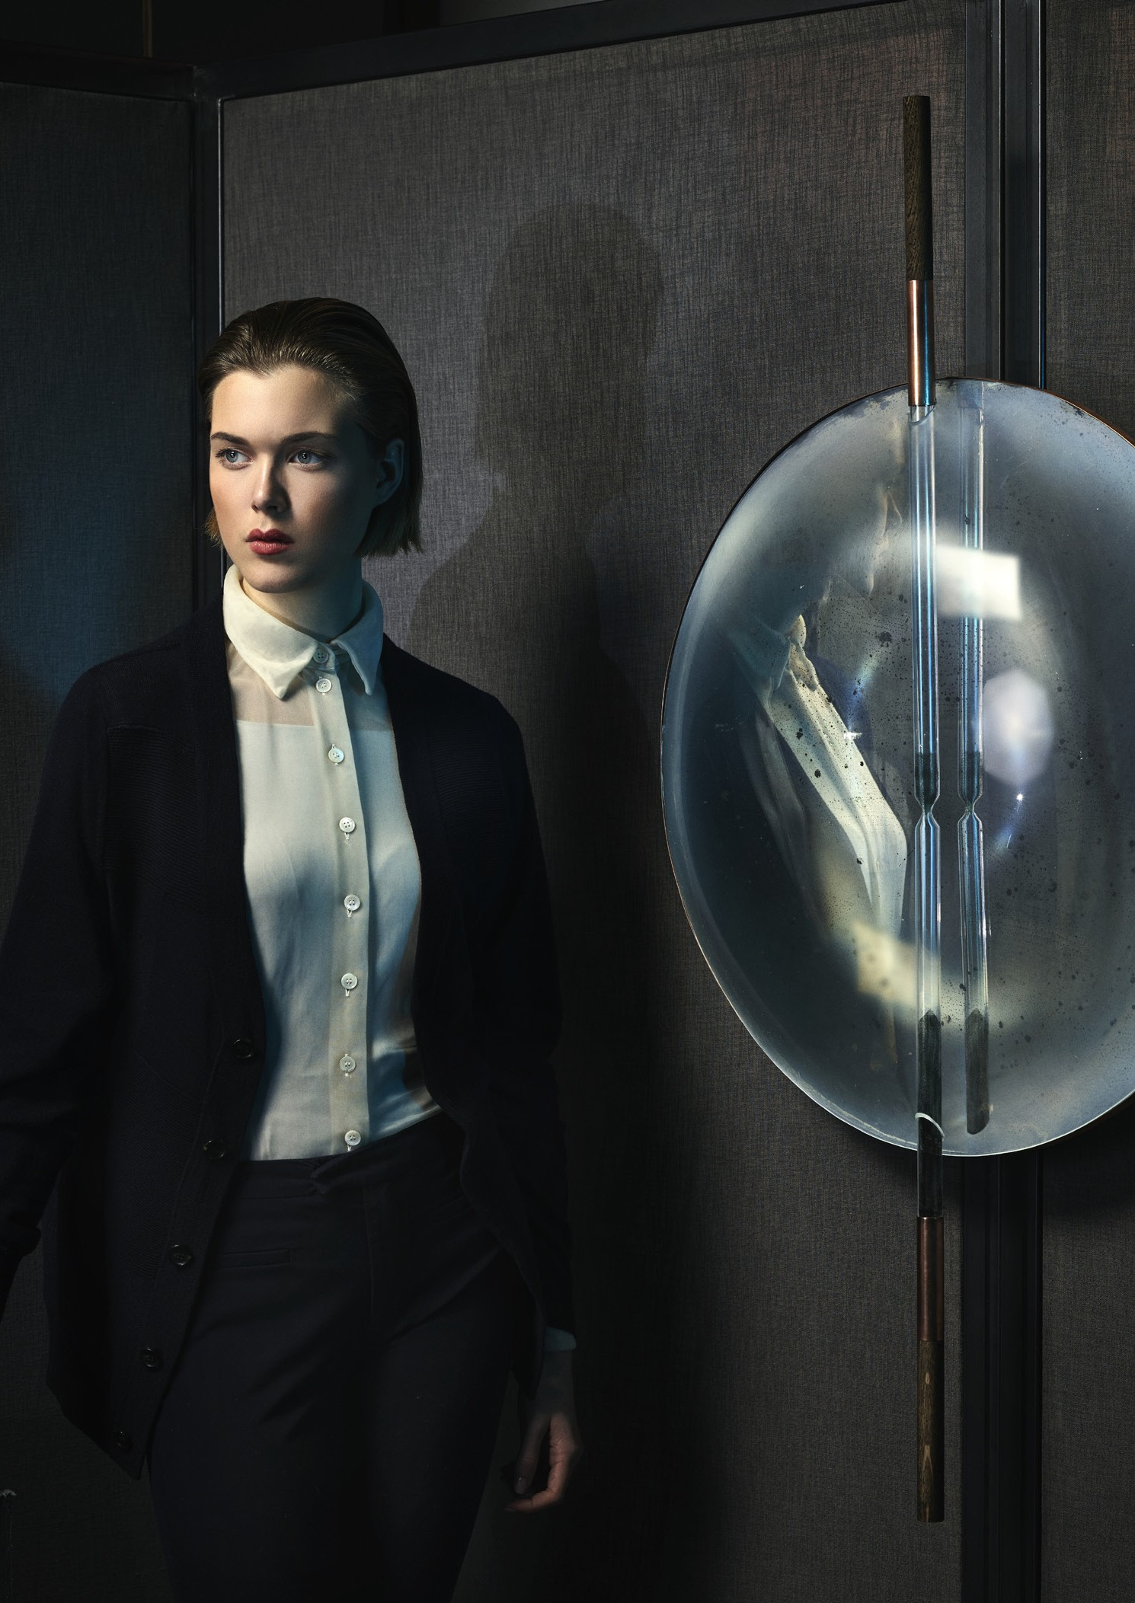MIROIR MIROIR

31 mai – 1er octobre 2017

DOSSIER DE PRESSE

DOSSIER DE PRESSE
Lausanne, février 2017

MIROIR MIROIR

31 mai – 1er octobre 2017
CONFÉRENCE DE PRESSE: MARDI 30 MAI À 10H30 CONTACT MEDIAS
Isaline Vuille, relations publiques
+41 21 315 25 27, isaline.vuille@lausanne.ch

Merci de confirmer votre présence à la conférence de presse jusqu’au mardi 23 mai.

VISUELS HD
http://mudac.ch/presse/ Mot de passe : presse2017

SOMMAIRE
Communiqué de presse p. 3
Sélection d’œuvres p. 4-7
Liste d’artistes p. 8
Informations pratiques p. 9

Couverture :
Nel Verbeke, Embrace melancholy (The mirror hourglass), 2014 Miroir gravé, cuivre, verre et frêne, 68 x 100 cm
Courtesy : l’artiste et Gallery Roehrs & Boetsch, Zurich. © Alexandre Popelier

MIROIR MIROIR

31 mai – 1er octobre 2017

Commissariat : Marco Costantini, conservateur

Comme l’affirment de nombreuses théories, l’époque contemporaine est celle du règne des images. Paradoxalement, il n’a jamais été plus difficile pour chacun de nous de les lire, de les analyser et de les interpréter. Leur vitesse de diffusion, notamment par les nouvelles technologies, semble être inversement proportionnelle à notre capacité à les saisir dans leur complexité.

S’il est un objet intimement lié à l’image, qui a traversé les époques et les différents genres de la création – de l’art à la littérature, des nouveaux médias au design – c’est bien le miroir. Objet à la fonction scopique, il possède également une forte connotation symbolique. On le retrouve ainsi associé à différents mythes de cultures variées et il occupe une place importante dans le discours psychanalytique, élément structurant essentiel dans la phase dite du miroir. Entre reconnaissance et illusion, construction de l’ego et affirmation de l’identité, le miroir répond toujours d’une manière ou d’une autre à la question : qui suis-je ?

Rassemblant des œuvres d’art et des pièces de design, l’ambition de Miroir Miroir est d’observer le lien que nous entretenons avec notre propre image et la manière dont celui-ci impacte sur la création contemporaine. Cinquante ans après les quinze minutes de célébrité mondiale annoncées en 1968 par Andy Warhol, cette prédiction résonne de manière assourdissante. Des adolescent-e-s aux quadras, les sentiers de la gloire attirent bon nombre des choix de vie, et jamais le désir de devenir « quelqu’un » n’a été aussi fort et aussi assumé. Les modèles à suivre se multiplient aussi bien dans les médias, dans les arts que sous de nouvelles formes, héritières de la formule médiatique récente de la téléréalité – illustrée à merveille par la réussite d’une personnalité telle que Kim Kardashian.

De Narcisse aux miroirs parlants des contes, des questions de vanité à la possibilité d’un espace démultiplié, l’exposition Miroir Miroir interroge également la notion de miroir aveugle ou de miroir noir. La magie n’est pas loin quand on évoque la manipulation du reflet, et la technologie souvent en première ligne dans les objets les plus contemporains : dématérialisation de l’image, distorsion ou évitement, capture du reflet. Du conte aux rituels des selfies contemporains, les pièces présentées explorent les enjeux théoriques, sociologiques, esthétiques, historiques et actuels d’un objet qui nous accompagne au quotidien, dans une scénographie étincelante pensée pour les espaces du mudac.

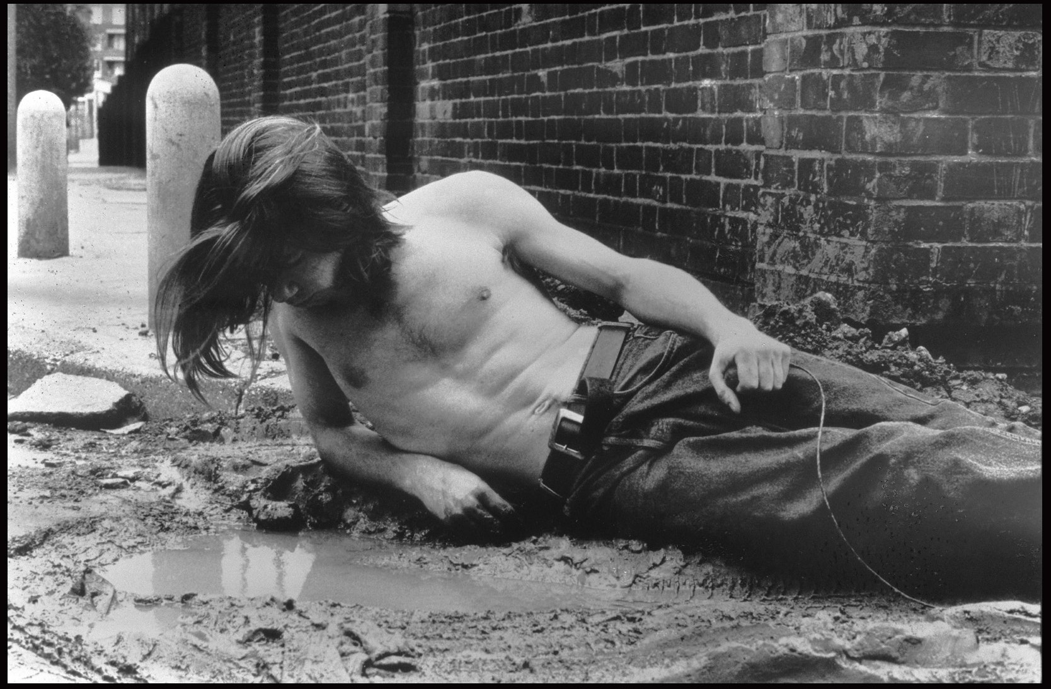
Mat Collishaw, Narcissus, 1990
Tirage noir et blanc sur papier fibre, encadrée, 34 x 43 x 3.3 cm
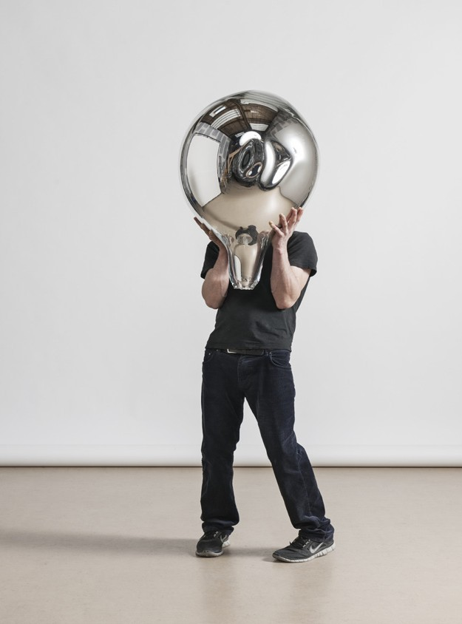
Courtesy : l’artiste et Blain Southern Limited Gallery, Londres. © Mat Collishaw
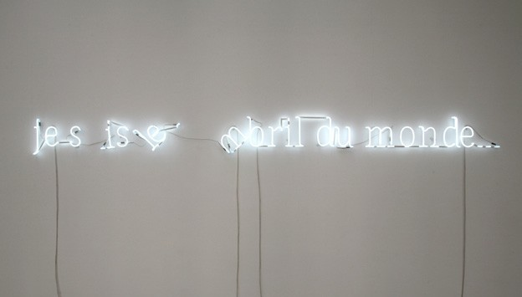
Douglas Gordon, Untitled (je suis le nombril du monde), 2011 Néon, 320 cm
Courtesy : l’artiste et Galerie Untilthen, Paris
© Studio lost but found / Douglas Gordon / VG Bild-Kunst, Bonn, 2016
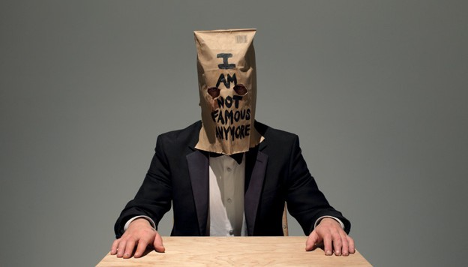

Shia LaBeouf, Nastja Säde Rönkko et Luke Turner, I am sorry, 2014 Impression couleur sur papier
Courtesy : les artistes. © les artistes
Matteo Gonet, Look at me, 2016
Verre soufflé et miroir aux sels d’argent, Ø 60 x 80 cm
Courtesy : Glassworks Matteo Gonet GMBH. © Andreas Zimmermann

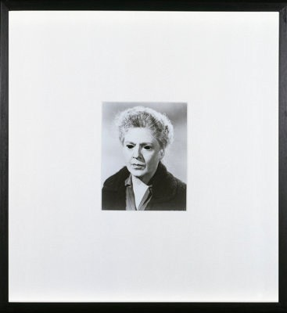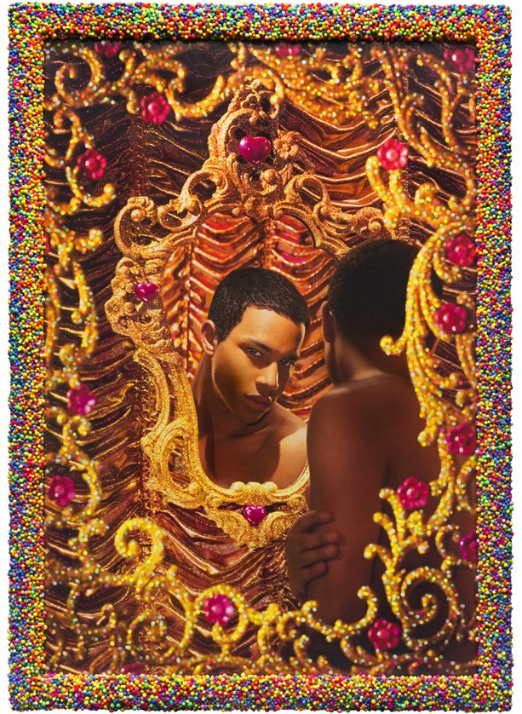

Douglas Gordon, Blind Ethel (Mirror), 2002
Photographie en noir et blanc découpée et collée sur miroir, 24 x 19 cm Courtesy : Collection FRAC Normandie Rouen, France
© Adagp, Paris
Pierre et Gilles, Magical Mirror (Olivier Rousteing), 2015 Photographie peinte à la main sur toile et encadrée, 130 x 93 cm Courtesy : les artistes et Galerie Daniel Templon, Paris-Bruxelles
© Pierre et Gilles

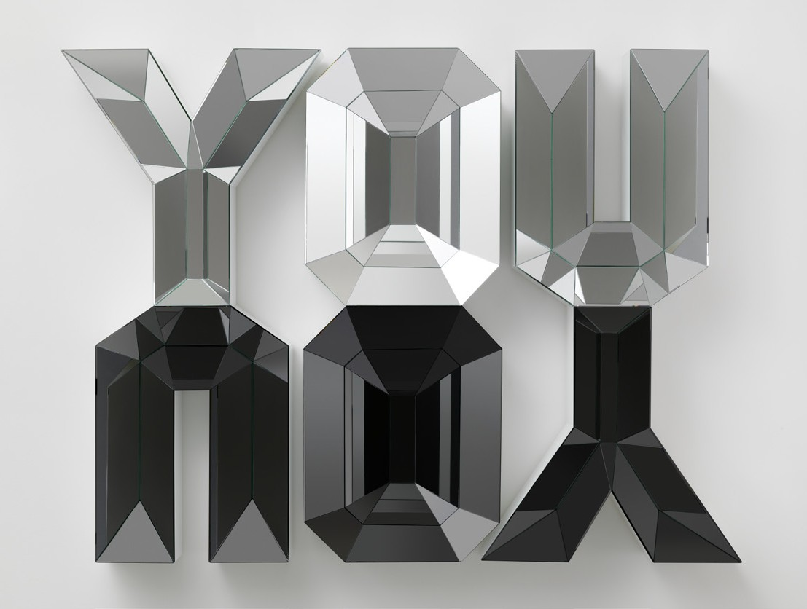

Doug Aitken, YOU/YOU, 2012
Mousse haute densité, bois, miroir et verre, 137 x 203 cm
Courtesy : Galerie Eva Presenhuber, Zurich. Collection privée, Suisse. © Galerie Eva Presenhuber, Zurich

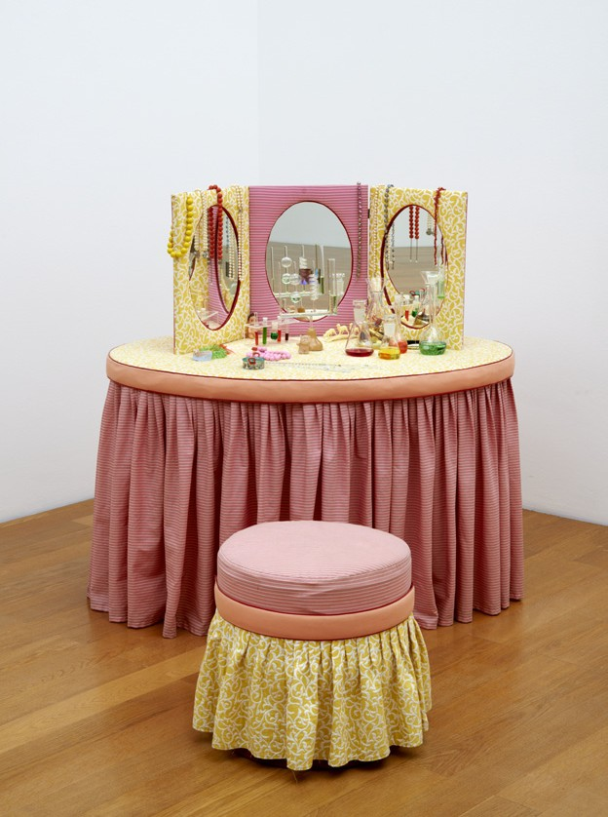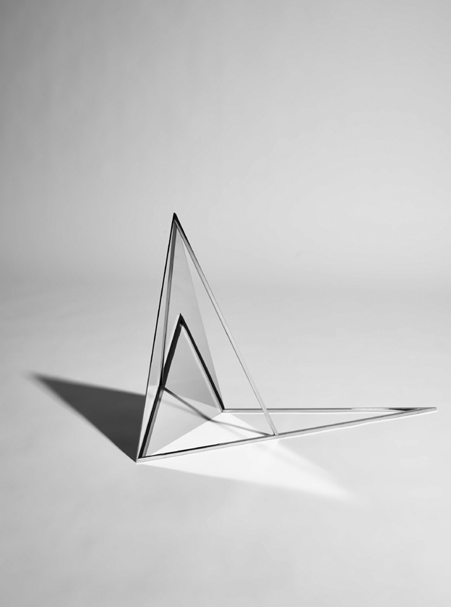

Pipilotti Rist, Schminktischlein mit Feedback, 1993 Installation, techniques mixtes, Ø 180 cm
Courtesy : Kunstmuseum Liechtenstein. © Kunstmuseum Liechtenstein
Daniela Droz, Apophénie, 2016 Inox poli miroir, 75 x 16.5 x 51.2 cm
Courtesy : Mobilab Gallery, Lausanne. © Daniela Droz

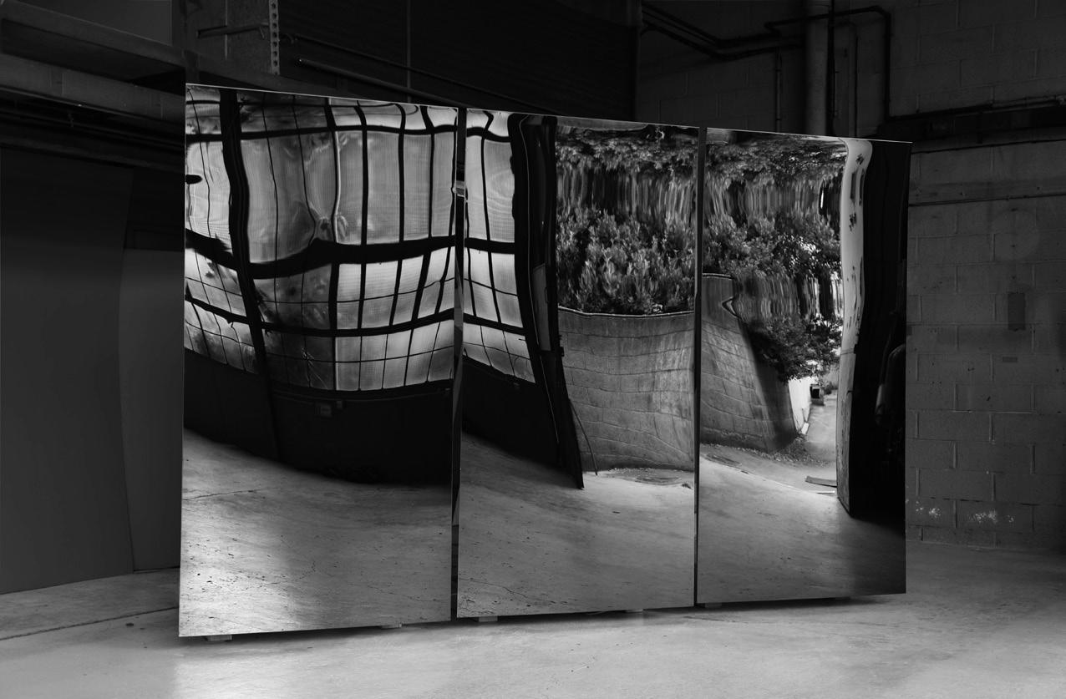

Pierre-Laurent Cassière, Distorsions, 2013
Acier inoxydable pelliculé de titane, bois de chêne, moteurs électroniques Courtesy : l’artiste. © ADAGP / Cassière

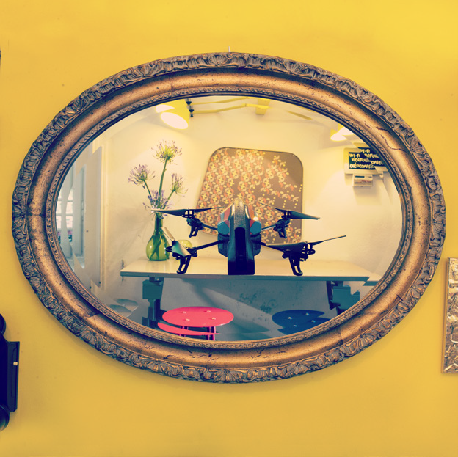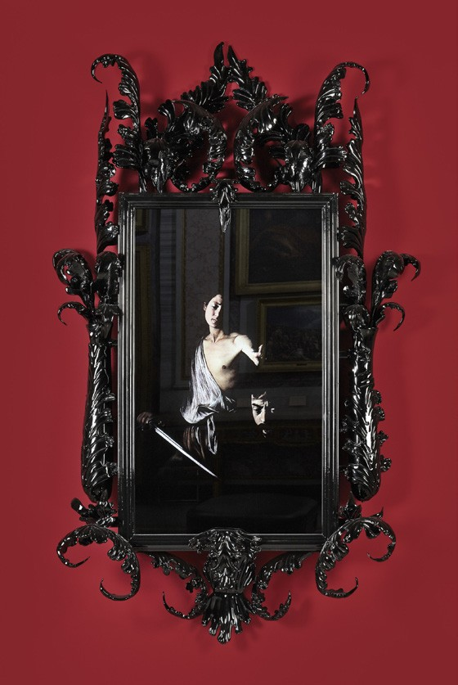

IOCOSE, Drone Selfies, 2014 Photographie, 30 x 30 x 3 cm Courtesy : les artistes
© Matteo Cattaruzzi
Mat Collishaw, Black Mirror, Hydrus, 2014
Verre noir de Murano, miroir, acier, bois, vernis, écran HD Courtesy : l’artiste et Blain Southern Limited Gallery, Londres
© Andrea Simi

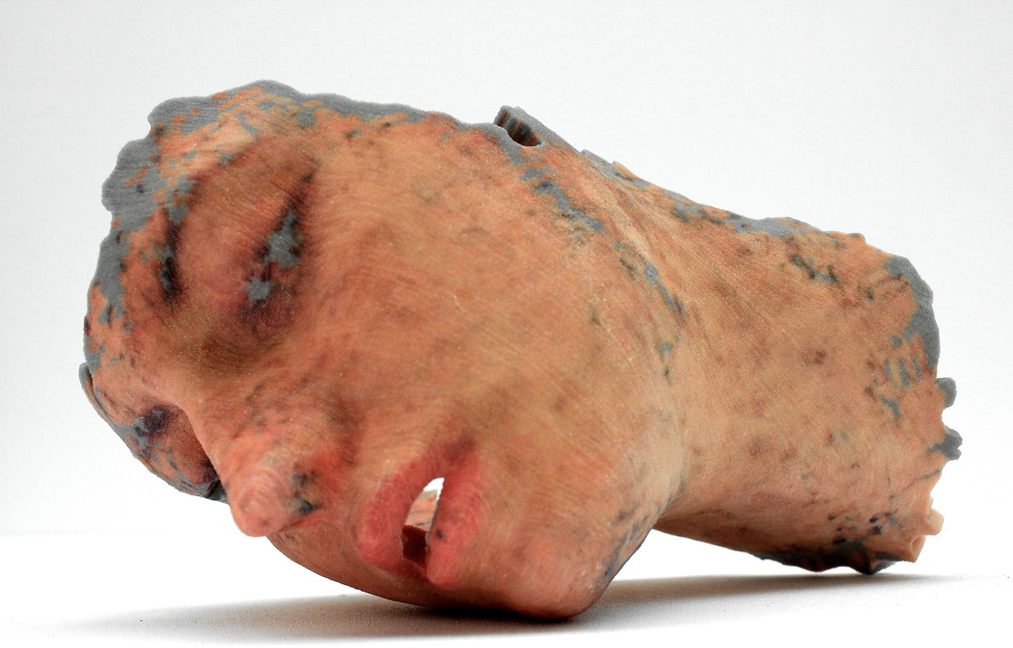

Lorna Barnshaw, Replicants, 2013 Impression 3D, 30 x 15 cm
Courtesy : l’artiste. © Lorna Barnshaw

LISTE D’ARTISTES

Doug Aitken David Altmejd Lorna Barnshaw Valérie Belin Maria Bruun James-Lee Byars
Pierre-Laurent Cassière Patty Chang
Mat Collishaw Commonplace Studio Matali Crasset
David Derksen Daniela Droz Mounir Fatmi Matteo Gonet Douglas Gordon Pascal Haudressy Jeppe Hein Carsten Höller IOCOSE
JR
Albert Kim Mathias Kiss Oleg Kulik
Bertrand Lavier Victoria Ledig Arik Levy Minale-Maeda Mischer’traxler Oscar Munoz Ivan Navarro Olaf Nicolai
Sandrine Pelletier Pierre et Gilles Richard Prince
Ajna Radamés & Thiago Hersan Random International
Bo Reudler et Seroj de Graaf Pipilotti Rist
Daniel Rozin Olivier Sidet Loredana Sperini
Luke Turner, Nastja Säda Rönkkö, Shia LaBeouf Nel Verbeke
Bill Viola Andy Warhol
William Wegman Gregor Woschitz

INFORMATIONS PRATIQUES

Conférence de presse Mardi 30 mai à 10h30 Vernissage Mardi 30 mai à 18h
Dates de l’exposition 31 mai – 1er octobre 2017

Horaires Ma - di 11h -18h
Lu - di 11h -18h (juillet et août) Ouvert les jours fériés, y.c. les lundis
Entrée gratuite le premier samedi du mois

Contact médias Isaline Vuille, relations publiques
+41 21 315 25 27, isaline.vuille@lausanne.ch

Coordonnées Place de la Cathédrale 6 CH-1005 Lausanne
t +41 315 25 30
f +41 315 25 39
info@mudac.ch www.mudac.ch

